***Тест «Природная зона лесов».***

1. Природная зона лесов состоит из....

а) пяти частей б) двух частей

в) трёх частей г) одной части.

1. Самую большую территорию занимают....

а) смешанные леса б) хвойные леса

в) широколиственные леса.

1. Природные зоны России расположены так:

а) тундра,арктическая зона, зона лесов

б) арктическая зона,зона лесов,тундра

в) арктическая зона,тундра,зона лесов.

1. В тайге растут:

а) пихты,ели,лиственницы б) дубы,сосны,ели

в) берёзы,липы, лиственницы.

1. Лесным исполином называют....

а) благородного оленя б) лося в) медведя.

6. В Красную книгу занесены следующие животные лесной полосы:

а) овцебык,морж,розовая чайка

б) краснозобая казарка,кречет,стерх

в) зубр,амурский тигр, утка-мандаринка.

1. Экологические проблемы лесной связаны....

а) с неумеренной охотой и браконьерством, вырубкой

б) с неблагоприятными погодными условиями

в) с участившимися лесными пожарами.

1. На территории зоны лесов расположен заповедник:

а) Таймырский б) Карадагский в) Приокско-Террасный

г) остров Врангеля.

1. Охрана лесов — это :

а) обязанность государства

б) обязанность государства и долг каждого гражданина

в) забота самих обитателей леса.

10) Какие леса образуют тайгу?

А) лиственные; Б) смешанные; В) хвойные.

11)Какое дерево не является хвойным?

А) кедр; Б) каштан; В) пихта.

12) Какое дерево не является теплолюбивым?

А) дуб; Б) липа; В) лиственница.

13) Какое дерево не является широколиственным?

А) осина; Б) клён; В) вяз.

14) Какое растение не встречается в лесах России?

А) берёза; Б) калина; В) ягель.

15) К Какой группе животных относится летяга?

А) птицы; Б) звери; В) пресмыкающиеся.

16) Какой зверь не водится в лесной зоне?

А) лемминг; Б) бурундук; В) рысь.

17) Какое животное не является хищником?

А) лось; Б) рысь; В) сокол.

18) Вставь недостающее звено в цепи питания: жёлуди - … - соболь.

А) глухарь; Б) заяц; В) полёвка.

19) Какая птица не водится в лесной зоне?

А) глухарь; Б) белая куропатка; В) кедровка

.

**кроссворд**

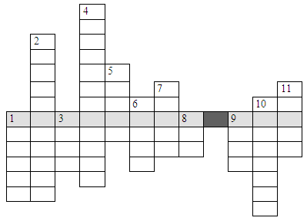

1. Какое дерево является символом России?

2. Хвойное дерево, которое сбрасывает иголки.

3. Это животное имеет пятнистый окрас, «бакенбарды» и кисточки на ушах.

4. Это животное умеет не только прыгать, но и летать.

5. Хвойный лес.

6. Хвойное дерево с плоскими хвоинками, а шишки торчат вверх.

7. Живет в глуши лесной, и летом и зимой старательный работник, лесной носатый плотник.

8. Хвойное дерево с короткими хвоинками, расположенными поодиночке.

9. Дерево с листьями в форме сердечка.

10. Какая птица распространяет плоды кедровой сосны?

11. Хвойное дерево с ровным стволом желтого цвета. Хвоинки длинные, сидят парами.